#### 操作方法：

1. 模块编辑界面：

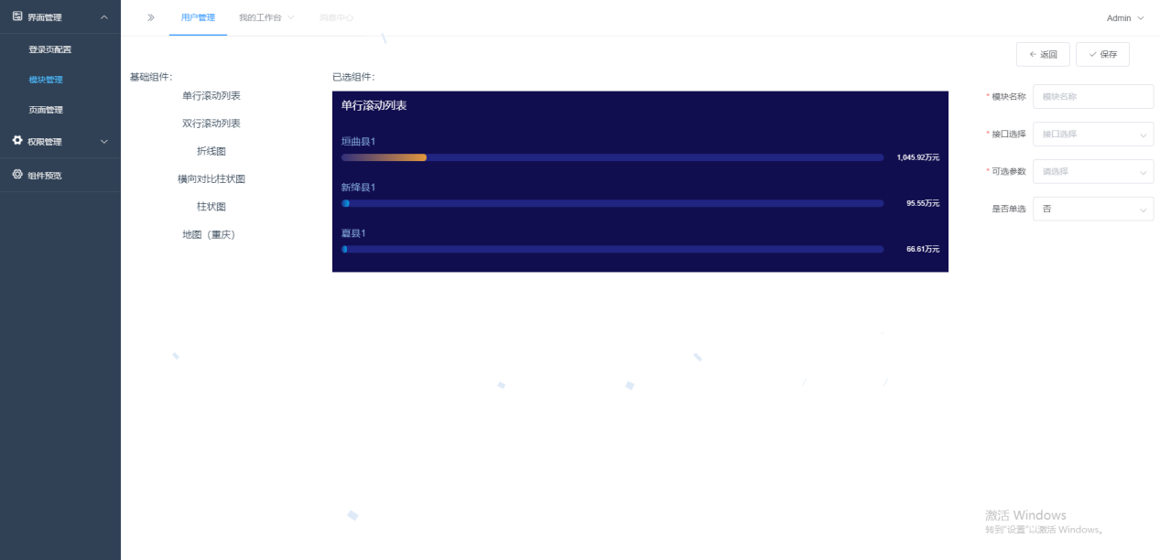

**\*为必填项**

1. 左侧为基础组件，中间显示已选组件样式，右侧为模块设置界面；
2. 模块设置界面：
3. 模块名称：用于显示模块的名称；
4. 接口选择：该处为后端可用接口，选定接口后方可选择“可选参数”；
5. 可选参数：可选项来自于后端接口可用字段，选择好可以用字段以后，会随即产生相应的字段。如图所示：

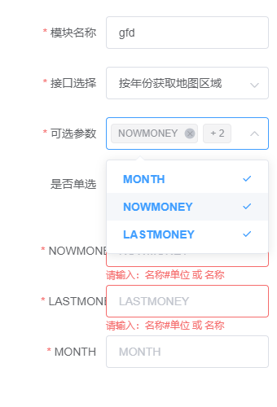

1. 是否单选：控制数据显示时是否可以同时显示多个数据，“是”为单选，“否”为多选，如图：

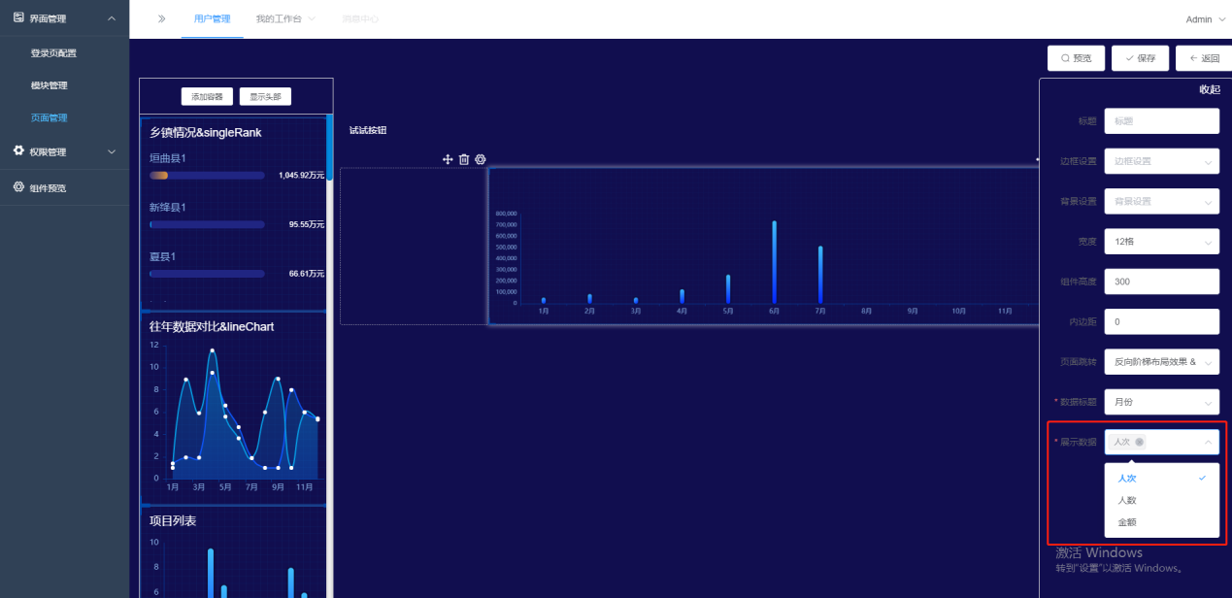

1. 字段定义规则：所有字段均为必填项；填写格式为参照页面提示；如图：

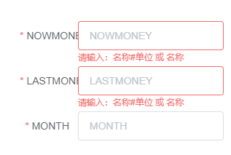

名称#单位 : 前面为该字段显示的中文名称，“#”后面为该字段需要显示的单位，若不需要单位，“#”后面跟空格；

名称 ： 该格式为 显示的标题项；

1. 页面编辑界面：

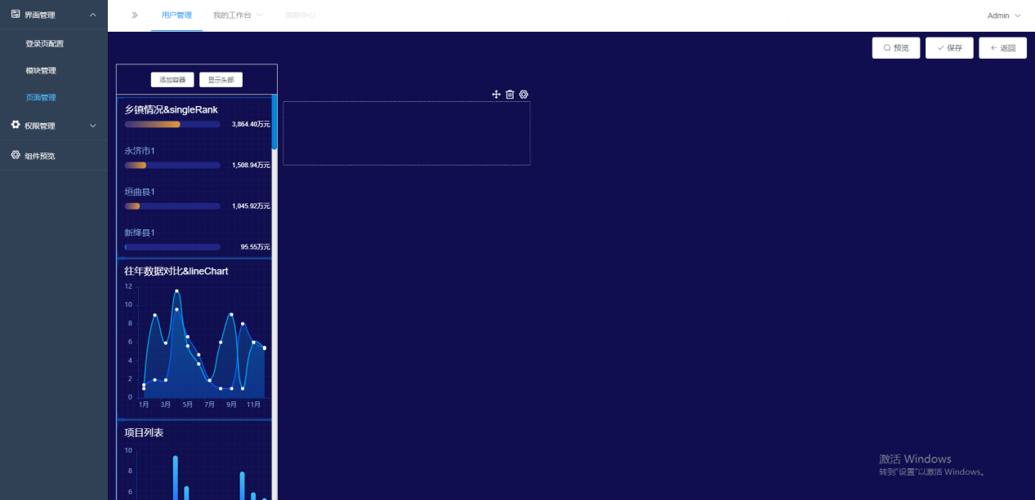

1、整体介绍：左侧为可用模块和操作按钮；“添加容器”可以在右侧添加一个容器；“显示头部”可以在右侧显示“”头部相关信息。

2、注意事项：容器组件内部不可以再放入容器组件。

3、容器组件功能介绍：

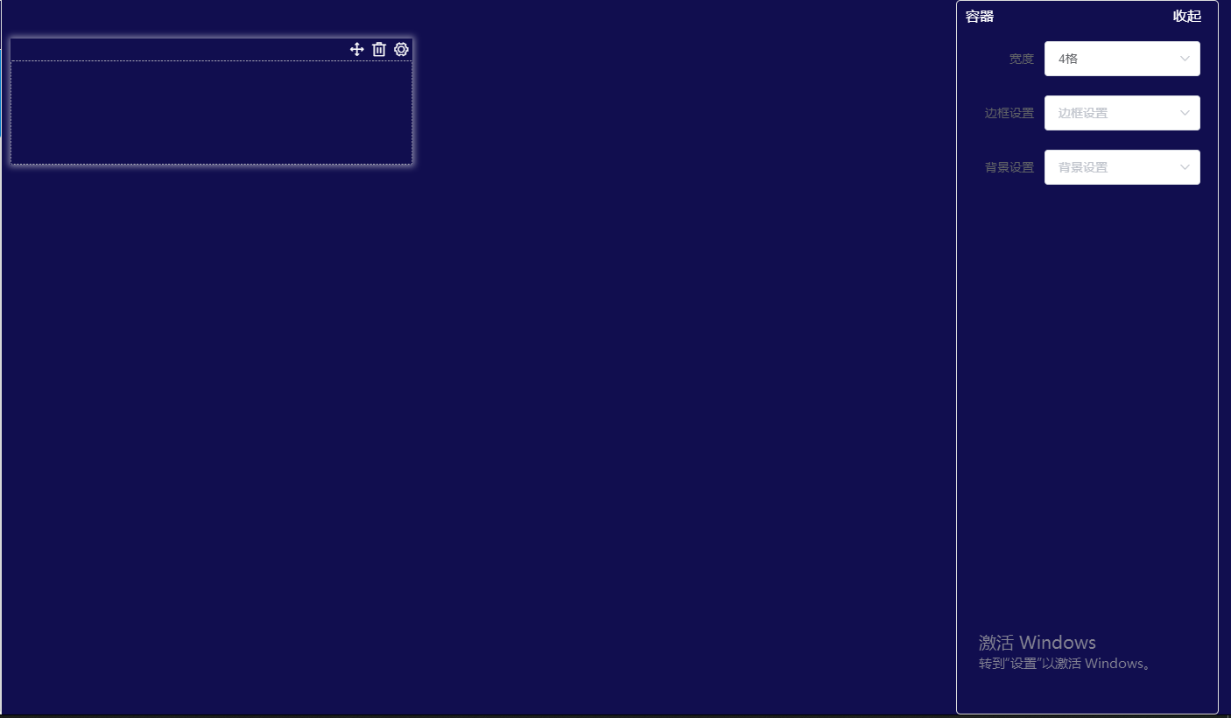

1. 容器组件头部包含三个按钮，分别是“拖动”、“删除”及“设置”功能；点击“设置”右侧会弹出如上图右侧表单；可以设置“宽度”、“是否显示边框”、“是否需要背景”也可以点击“收起”将弹出浮层掩藏起来；“宽度”总共分为12格，每一个占页面总宽度得十二分之一，如“4格”为页面总宽度得三分之一；

4、头部组件：

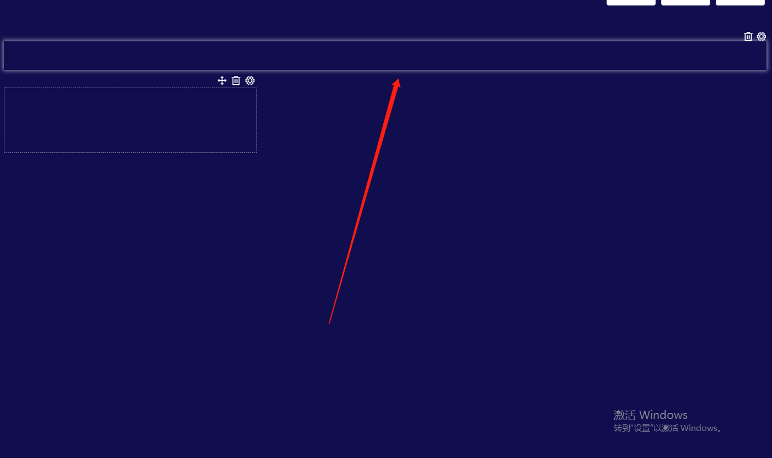

1. 头部组件头部分别是“删除”和“设置”；点击“设置”可以弹出右侧浮层，如下图：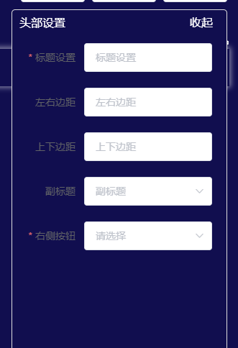
2. 标题设置：设置该页面需要显示得标题信息；
3. 左右边距：填入数字即可；控制左右两侧距离容器边缘得距离，单位为“px”；
4. 上下边距：同上；
5. 右侧按钮：可以选择“导出”和“返回”两个按钮；
6. 副标题咱不可用；
7. 模块组件部分：

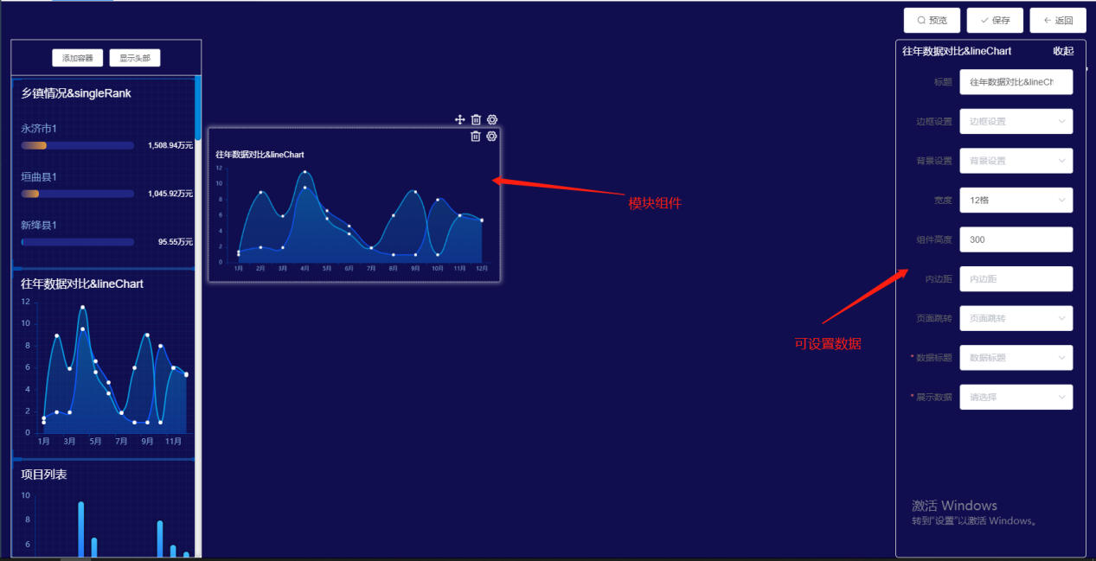

1. 头部为“删除”和“设置”按钮；拖动组件可以直接拖动；点击“设置”按钮可以弹出右侧设置表单；
2. 标题：可以设置该模块在页面上显示得标题；不显示，删除模块名称即可；

3）宽度：总共分为12格，每一个占页面总宽度得十二分之一，如“4格”为页面总宽度得三分之一；

4）组件高度：填入数字即可；控制组件得高度，单位为“px”；

5）内边距：为内容距离模块容器边界得距离，格式可以为：“10px”，“10px 10px”，“10px 10px 10px” ，“10px 10px 10px 10px”；

6）页面跳转：选择该模块下转或者跳转得相关页面，只能单选；

7）数据标题及展示数据如图所示：

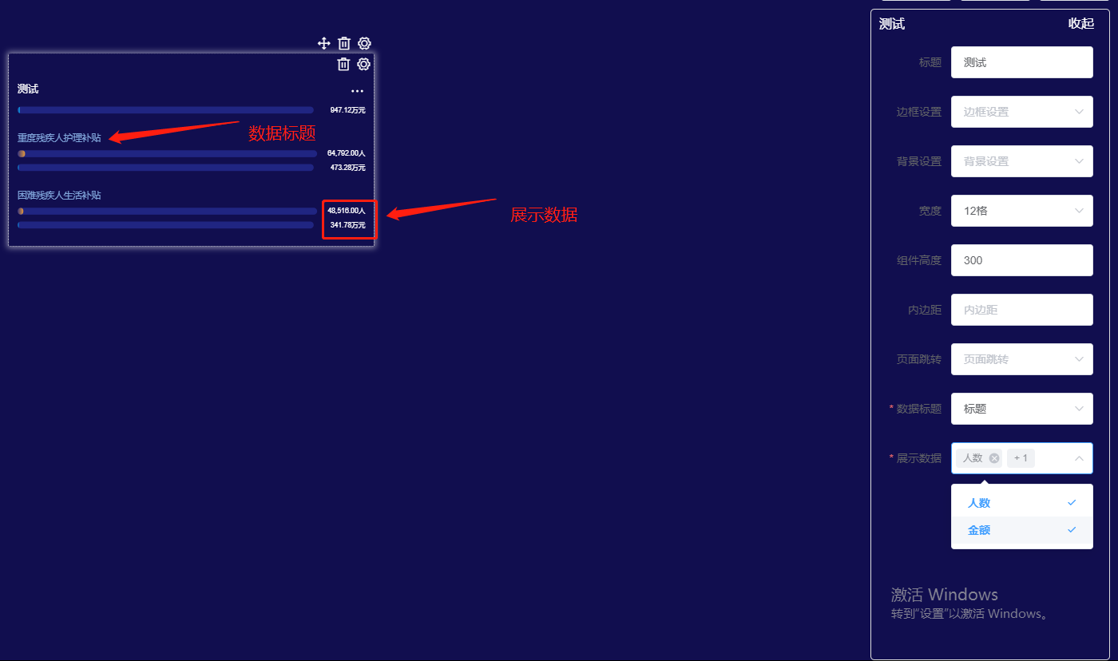

三全局搜索配置

1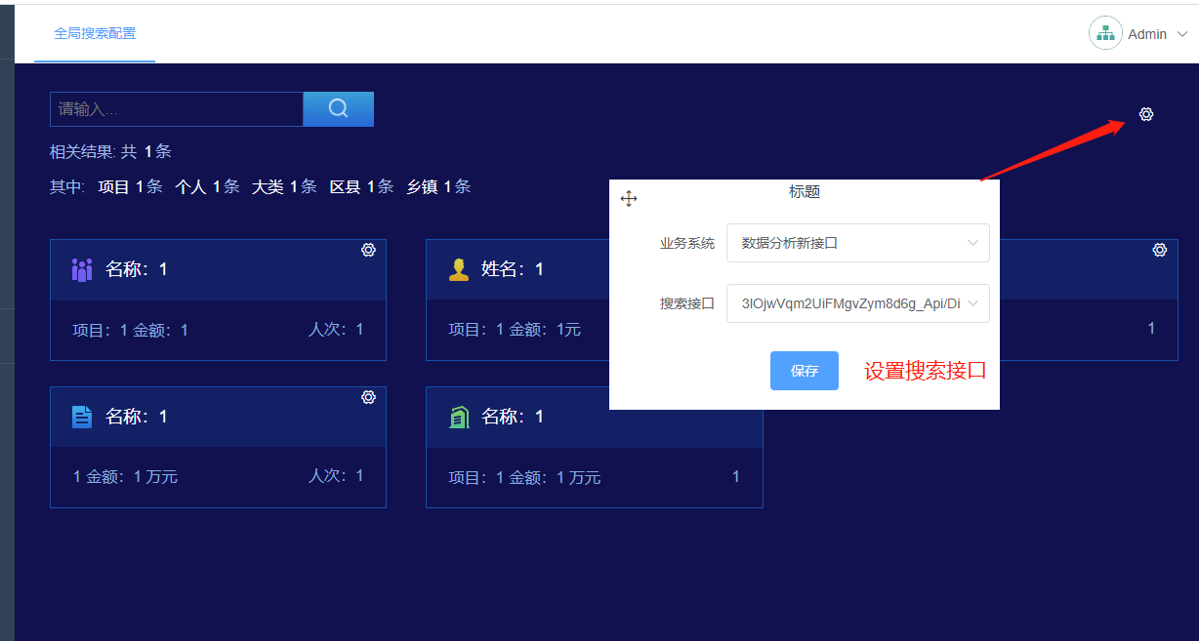

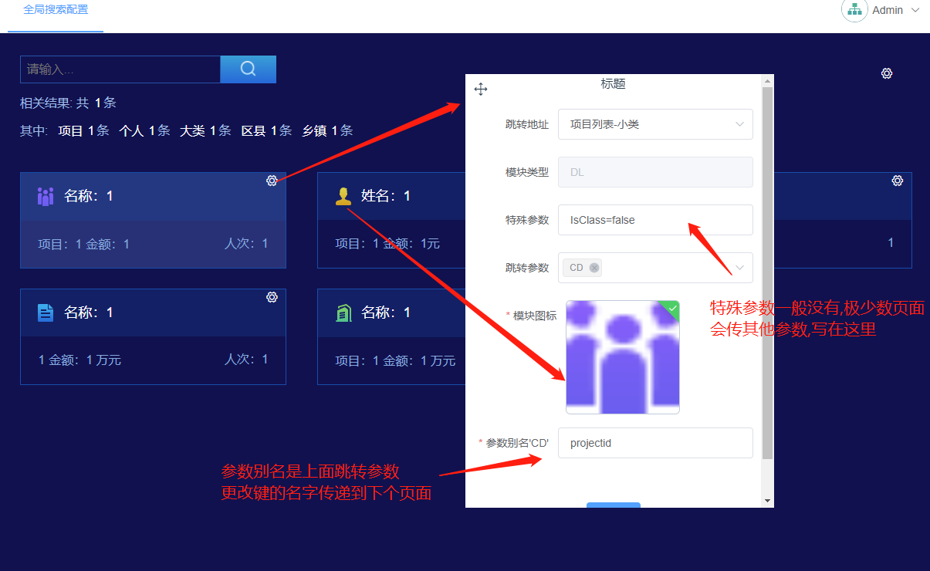

四:权限管理

1. 用户管理:新增用户过后给该用户挂角色(每个角色有权限)
2. 角色管理:负责给每个角色分配权限(供用户挂角色获取权限):备注:菜单既权限
3. 菜单管理:因无单独的用户菜单管理,所有这里和我后端权限管理一起的
4. 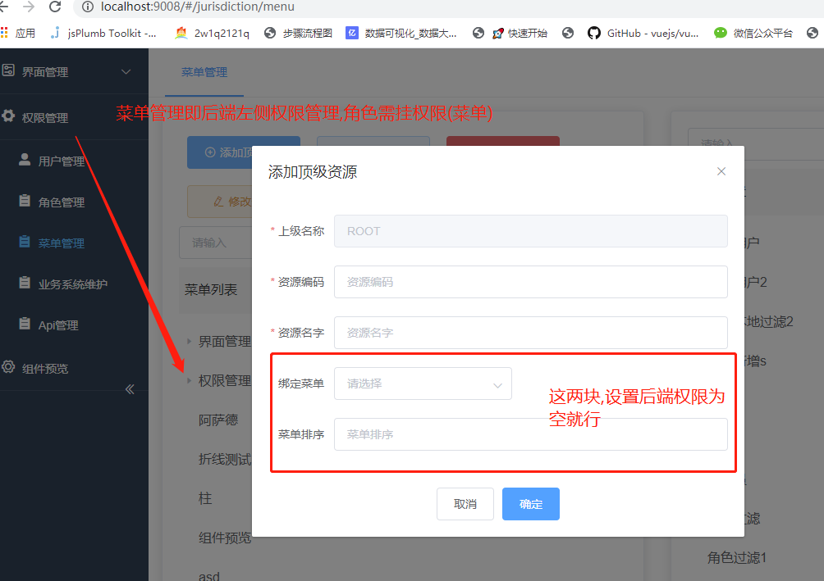
5. 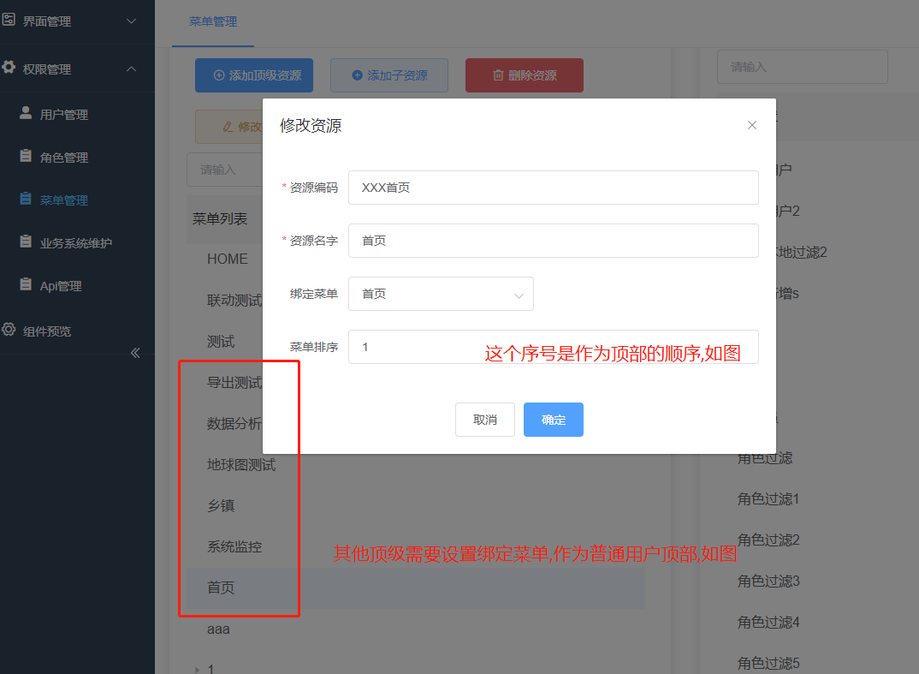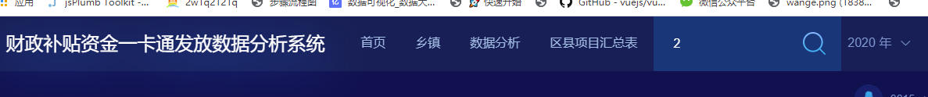
6. 业务系统维护:略
7. 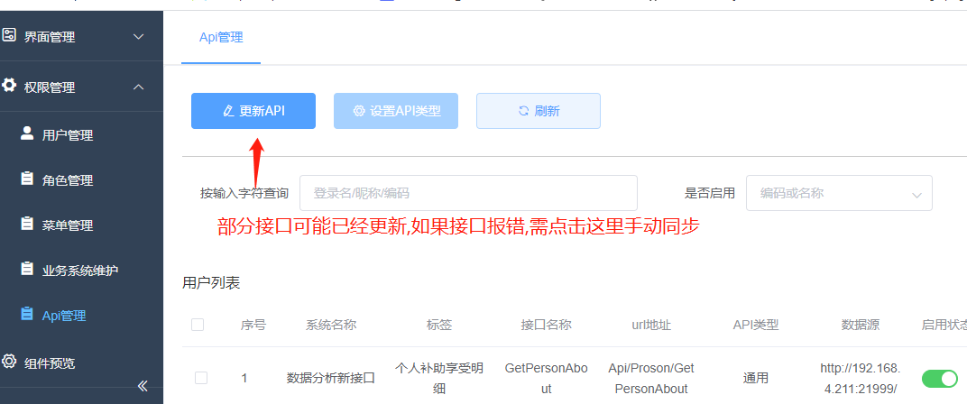
8. 